1. Список namespace-ов системы (lsns)
Вывод команды lsns демонстрирует глобальный список всех текущих пространств имен в операционной системе. Видны различные типы изоляций (mnt, net, pid, user, cgroup) и идентификаторы процессов, которые к ним привязаны. Это показывает, как хост-система распределяет процессы по пространствам.
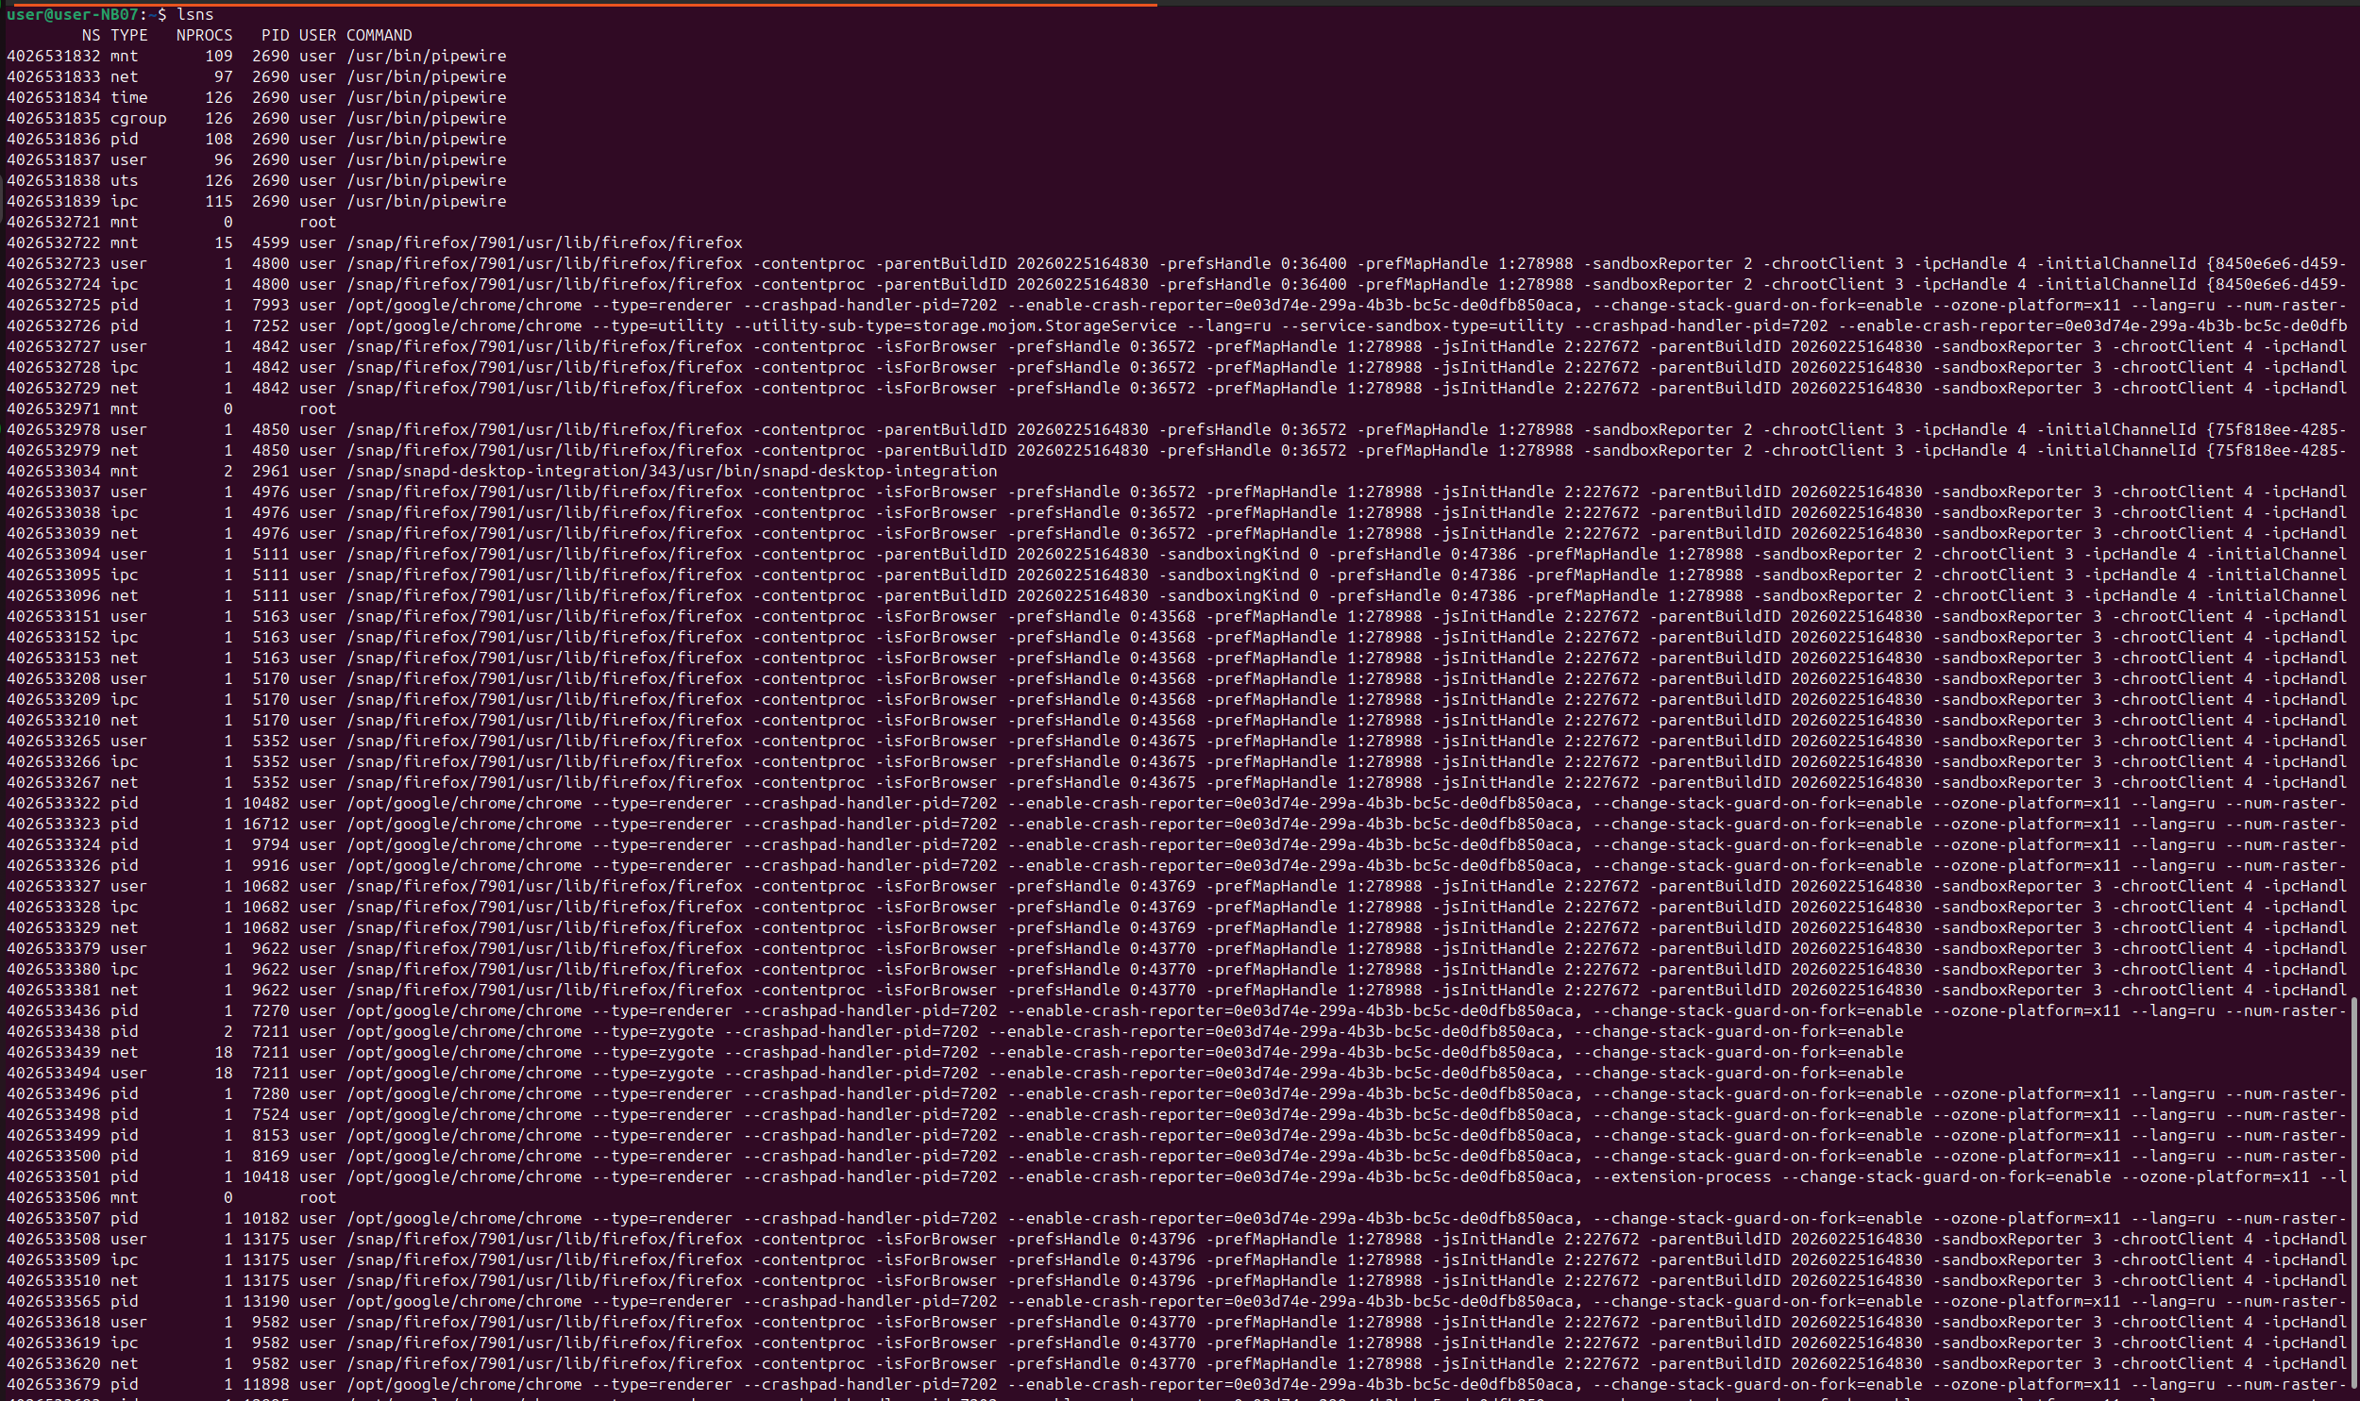
2. Изоляция процессов (echo $$ внутри нового PID namespace)
Создано изолированное пространство имен для процессов. Вывод echo $$ показывает PID 1, а команда ps aux отображает только запущенный bash и саму команду ps. Это доказывает, что процесс считает себя главным (init) и полностью изолирован от остальных процессов хост-системы.
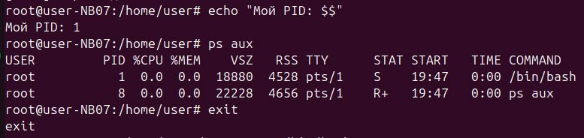
3. Изоляция сети (ip link в новом NET namespace)
Создано изолированное сетевое пространство имен. Вывод ip link show отображает исключительно локальный интерфейс loopback (lo). Доступ к физическим и виртуальным сетевым интерфейсам основной ОС полностью закрыт, что имитирует отсутствие сети в контейнере до дополнительных настроек.
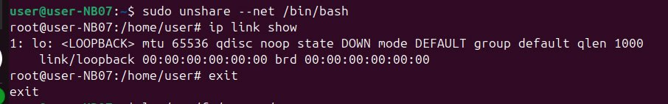
4. Ограничение ресурсов (cat /sys/fs/cgroup/mytest/cpu.max)
Демонстрация работы контрольных групп (cgroups v2). Вывод показывает установленные значения 20000 100000. Это означает, что для процессов, помещенных в группу mytest, установлено жесткое ограничение на использование процессорного времени (квота 20%).
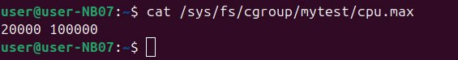
5. Подмена корневого каталога (ls / внутри chroot)
Создано изолированное файловое окружение с помощью chroot. Команда ls / выводит только те базовые директории (bin, dev, lib, lib64, proc), которые были предварительно скопированы в созданный rootfs. Процесс «заперт» в этой папке и физически не может получить доступ к реальной корневой файловой системе компьютера.
Контрольные вопросы
Почему после exit процессы хоста остались нетронутыми?
Новое пространство имен (PID namespace) изолирует видимость только внутри себя. Процесс в контейнере не видит систему, но сама основная система (хост) находится на уровень выше и контролирует всё. Команда exit просто завершает изолированный процесс (твою оболочку bash) и удаляет этот временный namespace, никак не затрагивая процессы хоста.
Что произойдет, если лимит памяти превысить?
Сработает защитный механизм ядра Linux — OOM-killer (Out-Of-Memory Killer). Он точечно и принудительно завершит (убьет) тот процесс внутри cgroup, который попытался выйти за установленные рамки памяти. Это нужно для того, чтобы «прожорливый» процесс не повесил всю остальную операционную систему.

